80ЛЕТ ПАМЯТИ И СКОРБИ ПО ПОГИБШИМ ЗА ВЕЛИКУЮ ПОБЕДУ... НИЗКИЙ ИМ ПОКЛОН!!! 1941-2021 года
22.06.2021
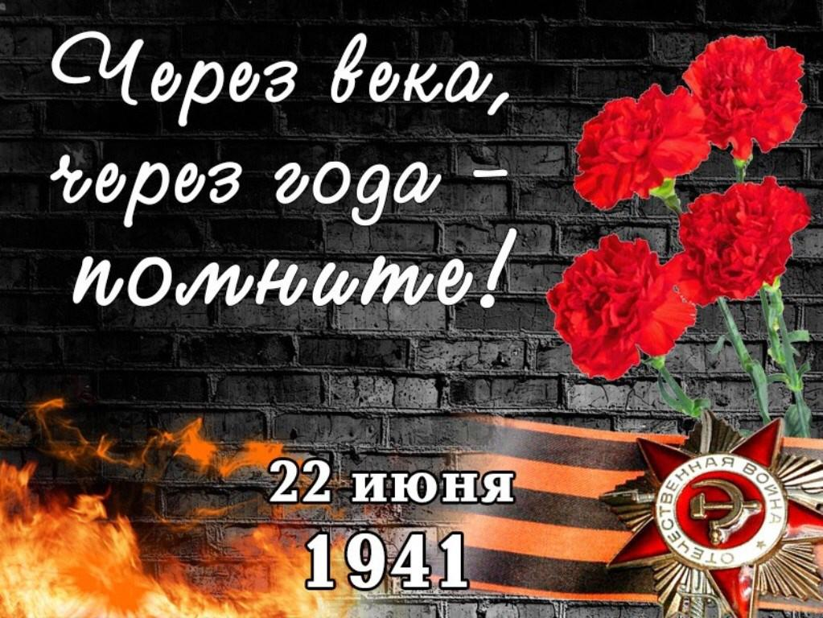
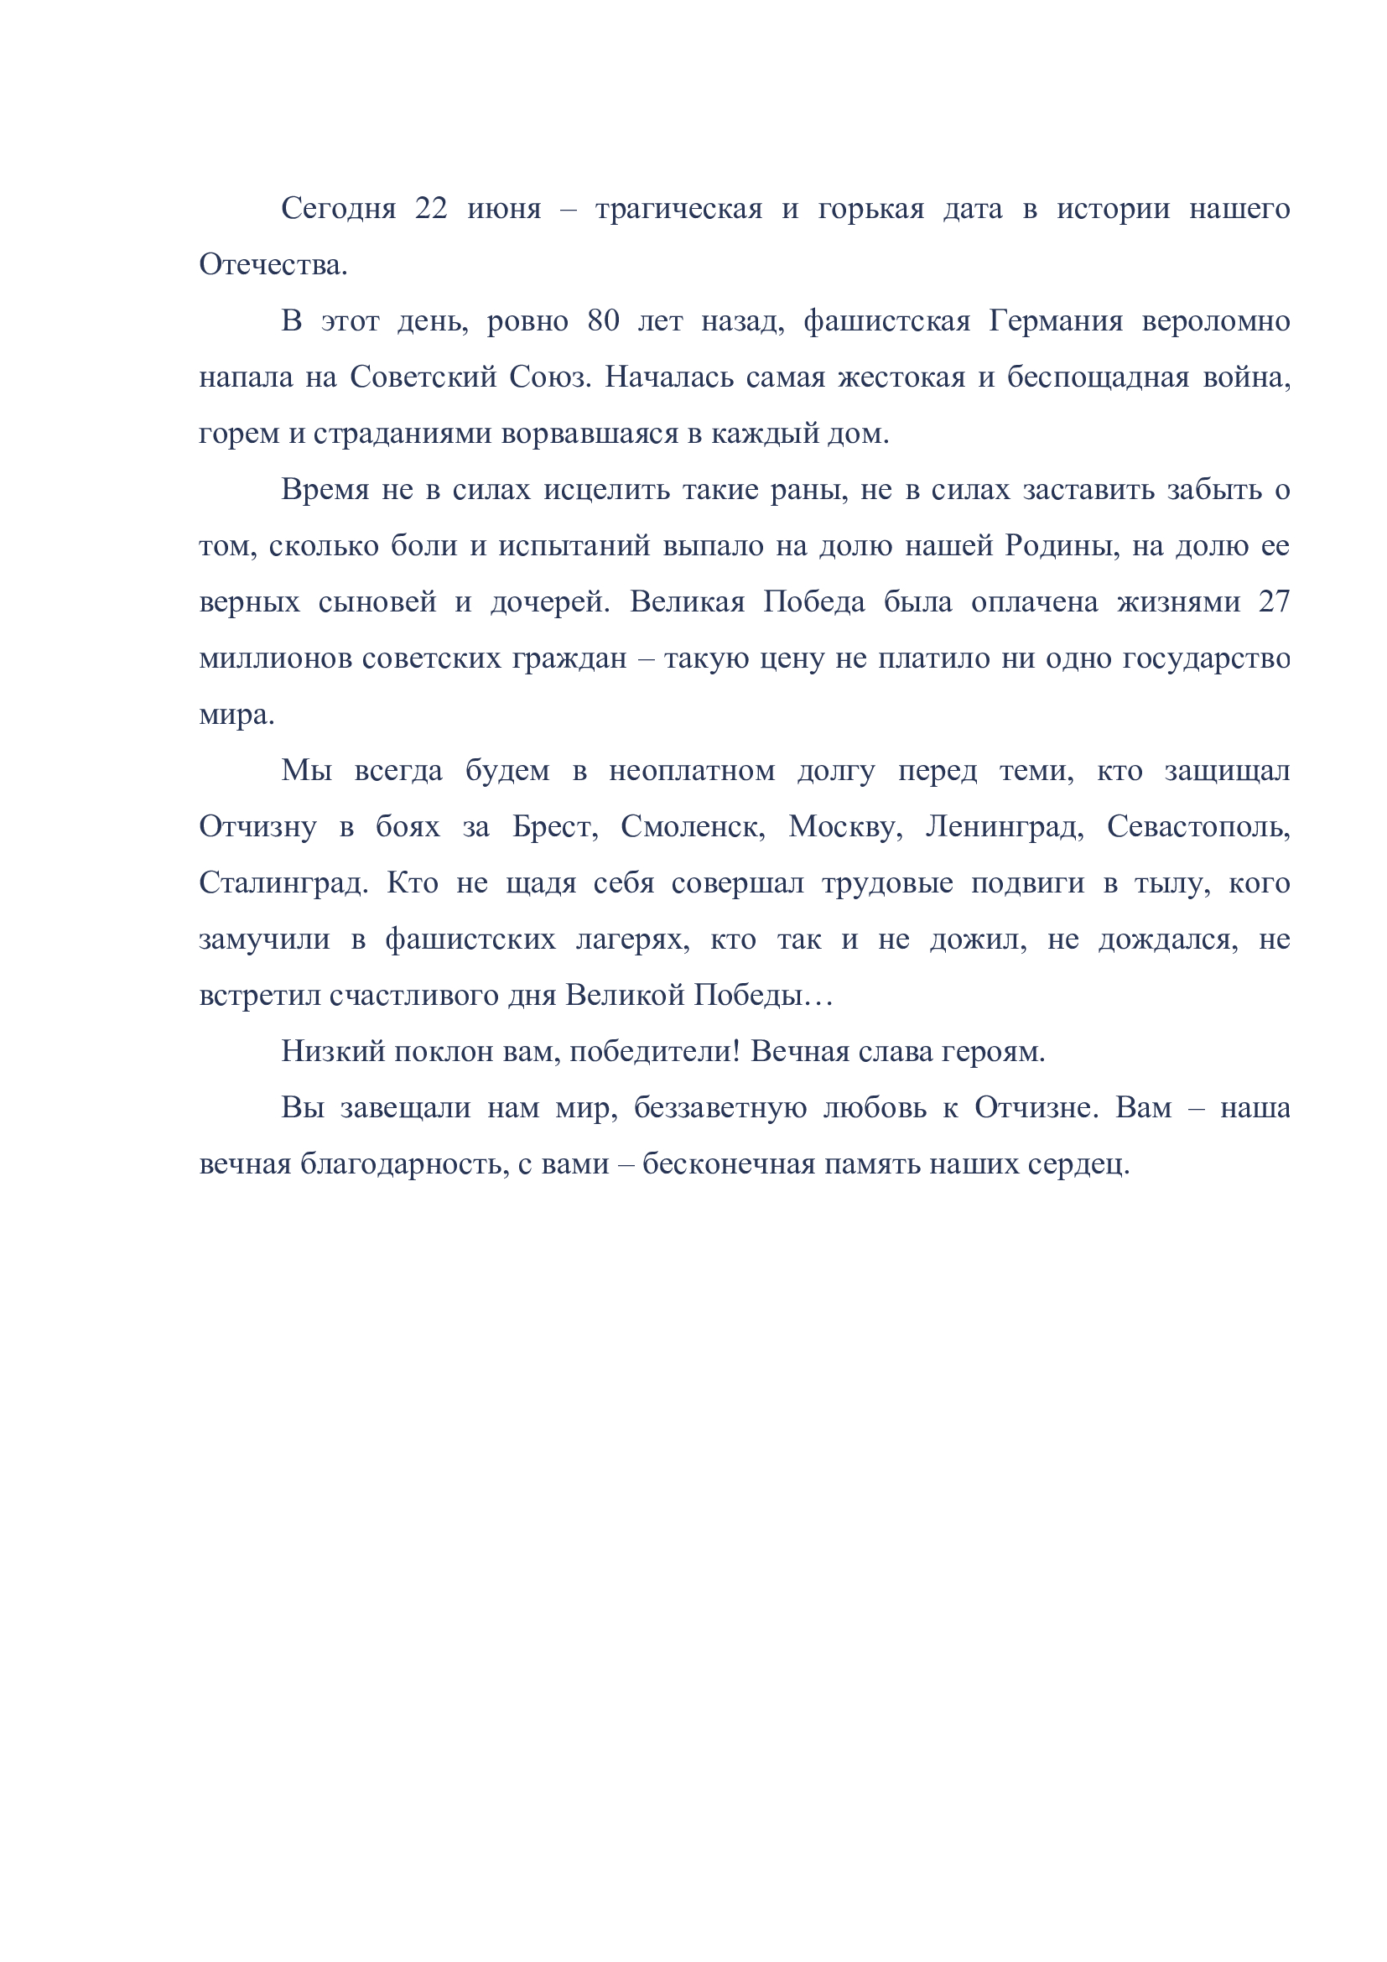

Адрес страницы: http://sokolinka.mos.ru/the-76th-anniversary-of-the-coast/detail/10047695.html
Управа района Соколиная гора города Москвы

